舒泊润® 发动机装配润滑脂
Superlube 19008
产品描述
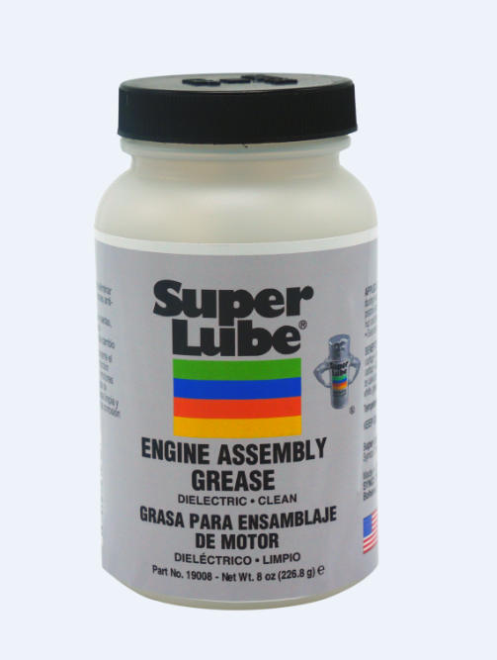
Super Lube ® 发动机装配润滑脂 是一种柔软的白色NLGI 0润滑脂。

Super Lube ® 发动机装配润滑脂 防水，是一种优异的装配发动机润滑脂。

Super Lube ® 发动机装配润滑脂 可以用于所以类型的金属涂层运动部件和发动机重建应用。

Super Lube ® 发动机装配润滑脂 为发动机提供润滑油膜，防止划伤并减少热量，直到位于曲轴箱中的机油有足够的时间润滑发动机。

性能特点
在初始启动时充当电机的润滑剂 可用于汽油和柴油发动机 干净，白色油脂
防止在初始启动时划伤和摩擦 可用于所有类型的金属运动部件的涂层
保护金属表面不生锈和腐蚀

典型应用
用于运动部件，以消除在初始启动时卡住 阔杆，活塞和环，传动和发动机改造 主轴承和杆轴承
车轮，螺母和螺栓装配，以减少摩擦 防卡 变速杆

包装尺寸
型号 | 包装说明
19003 | 3盎司
19008 | 8盎司
分析数据
指 标 | 测试方法 | 结果
NLGI等级 | ASTM D217 | 0
颜色 |  | 白色
温度范围 |  | -45°F-450°F（-43℃-232℃）
滴点 | ASTM D2265 | >550°F（287℃）
四球试验  负载磨损指数  焊接点 | ASTM D2266  ASTM 2596 | <1.0mm  70.63kgf  400kg
氧化稳定性-100小时 | ASTM D942 | 0.5 psi drop
车轮轴承泄漏 | ASTM D1263 | <1.0g
铜腐蚀-24小时.@100℃ | ASTM D4048 | 1B,shiny
水洗 | ASTM 1264 | <1%

使用方法
清洁和干燥的区域/设备处理；使用刷子涂抹表面；去除多余；必要时重新涂刷

保质期
Super lube 产品在原始容器和合理的环境条件下建议保质期五年.

